Mogyoród – helyben! Filmes-videós szakkör alakul az iskolában

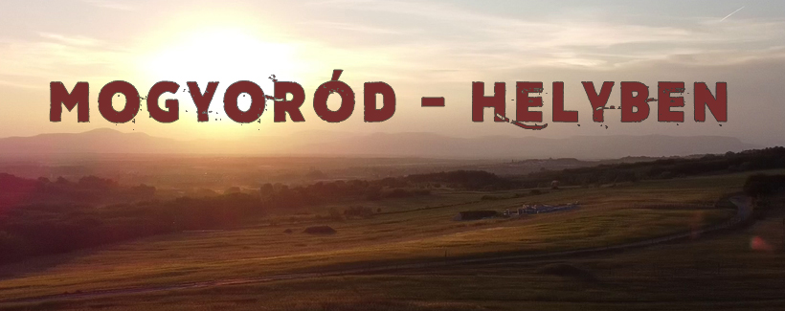
Cél : filmek, videók világa iránt érdeklődő gyerekek látásmódjának szélesítése.
Megvalósítás: az empirikus tudás „megszerzése” élményszerű, szórakoztató és játékos formában történik majd, közösen készítünk riport- és dokumentumfilmet, videóklipet.
Haszna: a szakkörön résztvevők bekukkantanak a média világába, biztosan nyitottabbak lesznek. A tanultakat hasznosíthatják a falu életében, és akár pályaválasztáskor is orientál majd.

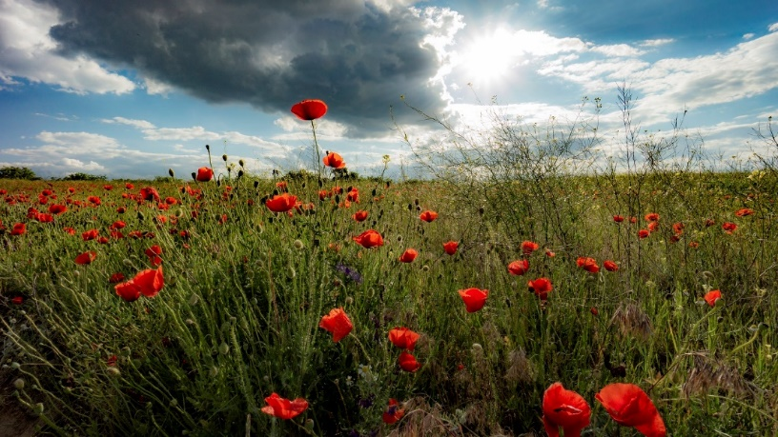
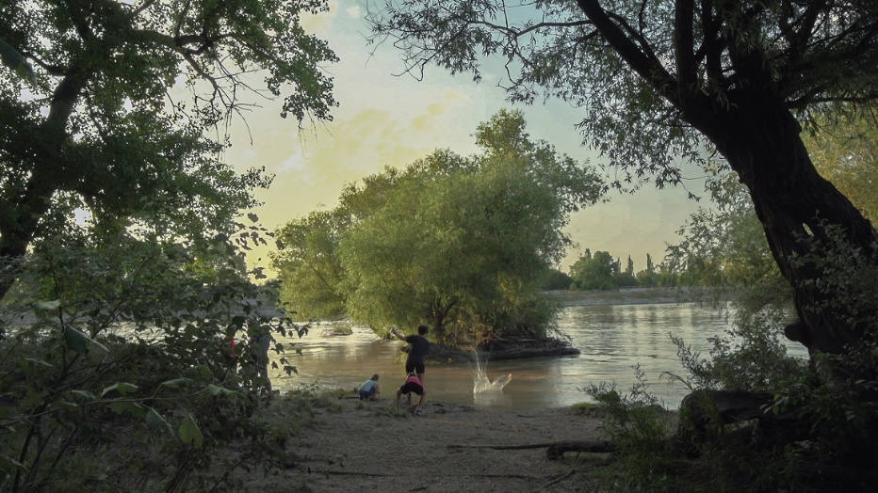
Kérdések - miket én is feltennék - és a válaszok
Tulajdonképpen, mi ez a filmes-videós csoport, mit fognak a gyerekek a foglalkozásokon csinálni?
Legelső feladatom lesz, hogy megismerjem a csoporttagokat, persze nemcsak a neveket sokkal inkább a filmes, videós témák iránti érdeklődésüket. Ahogyan mi felnőttek sem, úgy a gyerkőcök sem egyformák, biztosan lesz, majd, akit a technikai részek érdekelnek, másokat a szereplés, megint mások a filmek üzeneteit fejtenék meg, és talán olyan gyerek is lesz, akit a konkrét film/videó csináló eszközök érdekelnek, és biztosan lesz olyan csoporttag is, aki idővel változtat majd, egyszerűen, mert egy másik téma jobban érdekli. Komplex ismereteket sajátíthatnak el általános iskolában, de eggyel magasabb szinten.
Látják majd, hogy miként lesz/lehet egy ötletből, akár nagy nézettségű tévésorozat, vagy éppen azt, hogy miért nem. Közösen is kitalálunk, kidolgozunk ötleteket, ezeket „papíron” és teljes stábbal le is gyártjuk, de igazából, csak egy-egy alaposabban kidolgozott jelenetet fogunk leforgatni, olyat, amilyenre lehetőségünk van. Lesznek vendégelőadóink is, ismert emberek a médiából.
A tanév végén kapnak majd valami bizonyítványt a gyerekek?
Amit kapnak, az az a tudás, hogy biztosan mást, és másként fognak nézni a jövőben, és lesz egy díszes oklevél arról, hogy teljesítették az évet, ami oklevél, leginkább jó emlék marad majd.

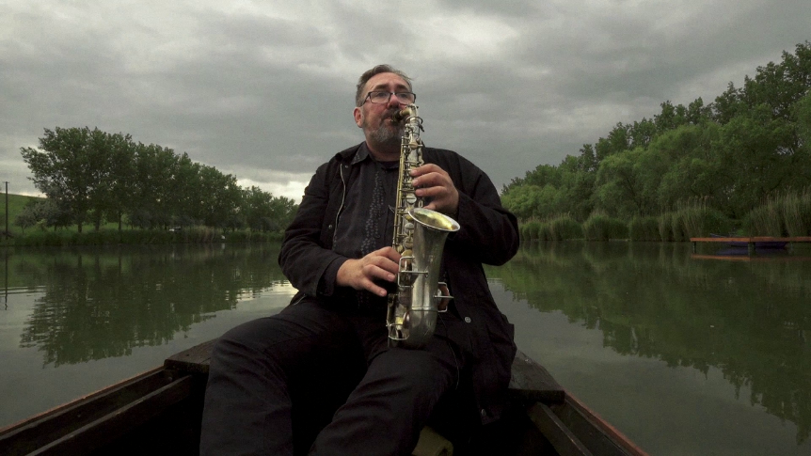
a képeket videófilmjeimből másoltam ide

…mikor, és hol lesznek a foglalkozások, és mibe kerül ez nekünk?
A csoportba úgy 10-12 fiatalt, elsősorban 7.-8. osztályos tanulókat várnék. A szakkör októberben indul, és a tanévhez igazodik, hetente egyszer, 2x45 perces foglalkozások lesznek, amik önköltségesek, a részvételi díj havi 6 ezer forint.

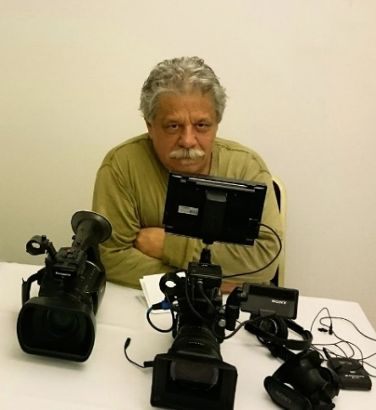

Hollai Iván vagyok, videomaker, a H.S.C. Magyar Operatőrök Társasága tagja, nívó díjjal, fesztivál díjakkal is elismert, rutinos rendező és operatőr
2021. évi filmajánlóm:
https://www.youtube.com/watch?v=Jbmt8MBSL3U

Ha a szakkörrel kapcsolatosan kérdései volnának, kérem, írja meg nekem, ízibe válaszolok!
Ugyanerre az email címre várom a jelentkezéseket:
narvalfilm2146@gmail.com

Köszönöm!
Üdvözlettel,
Hollai Iván

